Kesimpulan join

Fungsi join adalah untuk menggabungkan data pada table

Macam macam join

Inner join = hanya menampilkan data yang memiliki pasangan

Left join = menampilkan semua data dari table kiri dan kanan

Right join = menampilkan data tabel kanan, menampilkan data tabel kiri jika data terkait muncul pada tabel kanan

Full join = menampilkan data yang tidak berelasi, jika tabel kanan dan kiri tidak berelasi akan bernilai NULL

Inner join

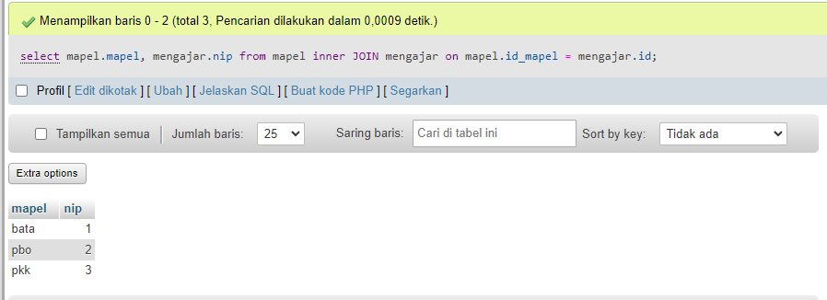

Right join

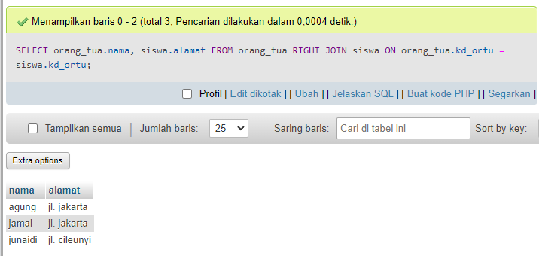

Left join

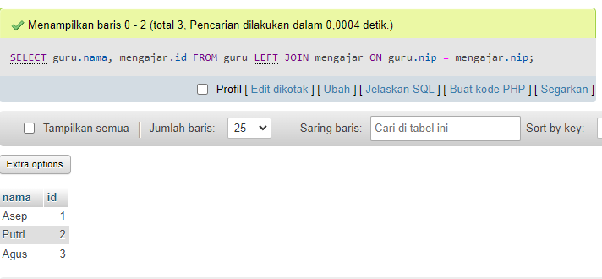

Full join

